关于CM 业务拒绝问题的分析和优化
山东移动通信公司济南分公司 展俊云
- 概述
CM SERVICE REJECT消息在通信过程中的主要位置如下图：
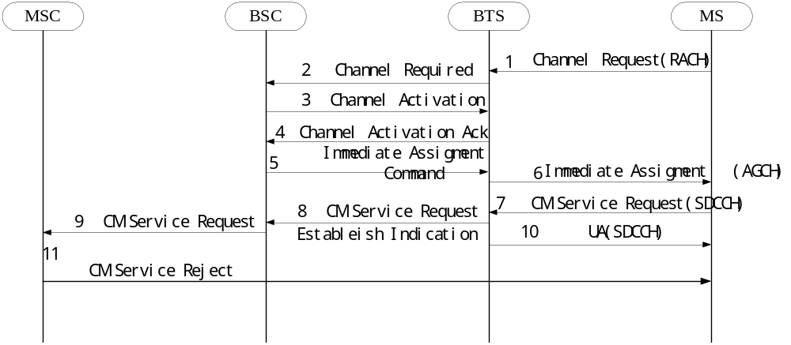
CM SERVICE REQUEST消息是MS和MSC之间信令流程（包括位置更新、主叫、被叫和短消息等）的第一个消息，该消息中包含了该次业务的类型等相关内容，但是在MSC收到该消息时，存在立即回复CM SERVICE REJECT消息的情况，并且其中包含该次CM SERVICE REJECT的原因，原因值为1个字节（即8BIT）,其原因值有如下：
数字 | 原因值
1 | Unallocated TMSI
2 | IMSI unknown in HLR
3 | Illegal MS
4 | IMSI unknown in VLR
5 | IMEI not accepted
6 | Illegal ME
11 | PLMN not allowed
12 | Location area not allowed
13 | Roaming not allowed in this location area
17 | Network failure
20 | MAC failure
21 | Synch failure
22 | Congestion
32 | Service option not supported
33 | Requested service option not subscribed
34 | Service option temporarily out of order
38 | Call cannot be identified
95 | Semantically incorrect message
96 | Invalid Mandatory information
97 | Message type non|existent or not implemented
98 | Message type not compatible with protocol state
99 | Information element non|existent or not implemented
100 | Conditional information element error
101 | Message not compatible with protocol state
111 | Protocol error, unspecified
其它 | reserved.
Test system;
on ia mmm h'5934;
on ia do:p pr0;
p 20 l j,;
MMREJECTCOUTACK该信号返回CM SERVICE REJECT的拒绝消息，该信号主要包含LU REJECT和CM SERVICE REJECT 2种类型的拒绝原因，可以依据不同的调转地址进行判断,在功能块mmmmh中。
CM SERVICE REJECT消息中拒绝原因是由MMM功能块负责，根据PLEX的解释对于Message type not compatible with protocol state也就是原因值为ZMESSTYPENOTCOMPPROTSTATE98，根据指令执行的地址的不同，其主要的原因主要有以下18种：
地址 | 原因
H'375F | UNKOWN MESSAGE TYPE
H'42F6 | CALL HOLD NOT ALLOWED
H'4805 | SS LINK ACTIVE FOR USER FUNCTION (SAME VALUES AS CM SERVICE TYPE), MMMCS LINKED ON SS UPLINK
H'24E0 | JAPANESE EMERGENCY CALL BACK IS ONOING PARALLEL TRANSACTIONS ARE NOT ALLOWED
H'24F7 | JAPANESE EMERGENCY CALL BACK IS ONOING  PARALLEL TRANSACTIONS ARE NOT ALLOWED
H'256A | MCCC NOT LINKED（CALL HOLD OR MULTI PARTY HAVE NOT BEEN INVOKED）
H'2573 | LR UPLINK ACTIVE FOR LU
H'257C | MMMCS STILL LINKED
H'2585 | PARALLEL TRANSACTIONS ARE NOT ALLOWED
H'25A5 | CONNECTION CAN NOT BE TRUSTED（和MO短消息有关）
H'25B1 | PAR. TRANSACTIONS ARE NOT ALLOWED
H'25BD | MMMCS LINKED
H'25CA | LR LINK NOT ACTIVE PARALU
H'25E3 | SMSO IS NOT ALLOWED ON EM
H'266C | PAR. TRANSACTIONS ARE NOT ALLOWED
H'2678 | MMMCS LINKED
H'2684 | CC UPLINK ACTIVE FOR EM
H'2691 | SS UPLINK IS ACTIVE
对于现网网络是否对每一种原因都存在呢？还是某一种比较多而其它的原因相对比较少呢？对此，通过如下的TEST SYSTEM指令进行跟踪分析：
TEST SYSTEM;
ON OU MMM MMSENDMSGCB;
ON OU DO:IF DR3=34,P SWD,P 20 L J,;
INIT; 代表CM SERVICE REJECT消息
其MMM功能块的版本为：
<lasip:block=mmm;
SOFTWARE UNIT IDENTITY
BLOCK BN BS FCODE ID
MMM H'260 ACTIVE 7PHA/CAAZA 107 1356/MQRT R1A03
END
跟踪的结果示例如下：
ON OUTSIG
MMM (B) COMBSIG SSP=H'192 MMSENDMSGCB ON THL
TO MMMMH (B) WITH
H'0000 19B9, H'0000 6002, H'0000 19B9, H'0000 6002,
H'0000 0022, H'0000 0001, H'0000 0000
JAM PRINTOUT
LEVEL BLOCK IA REJECT原因地址
THL MMM H'61FC H'256A H'2565 H'2559
H'2557 H'24D4 H'24C1 H'24B6
H'24B5 H'2489 H'2485 H'246B
H'2457 H'2453 H'242D H'2427
H'2414 H'23FC H'23F0 H'03C4
H'03B8
MRRM H'2E39 H'2E31 H'2E25 H'2E25
H'0F16 H'0F07
MSCCO H'1442 H'1428 H'1412 H'13FD
H'01AD H'019A
C7CO H'7A1A H'7A04 H'1884 H'187A
H'A82B H'A81C H'1878

END
在6月2日13：45-14：45 一个小时的时间内，对JNGS21（R12版本）进行了跟踪分析，分析结果如下：
CM SERVICE REJECT消息数 | 地址 | REJECT原因 | 导致该拒绝的原因
31 | H'256A | Message type not compatible with protocol state | MCCC NOT LINKED（CALL HOLD OR MULTI PARTY HAVE NOT BEEN INVOKED）
10 | H'2585 | Message type not compatible with protocol state | PARALLEL TRANSACTIONS ARE NOT ALLOWED
4 | H'25A5 | Message type not compatible with protocol state | CONNECTION CAN NOT BE TRUSTED（和MO短消息有关）
3 | H'2691 | Message type not compatible with protocol state | SS UPLINK IS ACTIVE
1 | H'1EFB | Message type non|existent or not implemented
1 | H'51A8 | Service option temporarily out of order

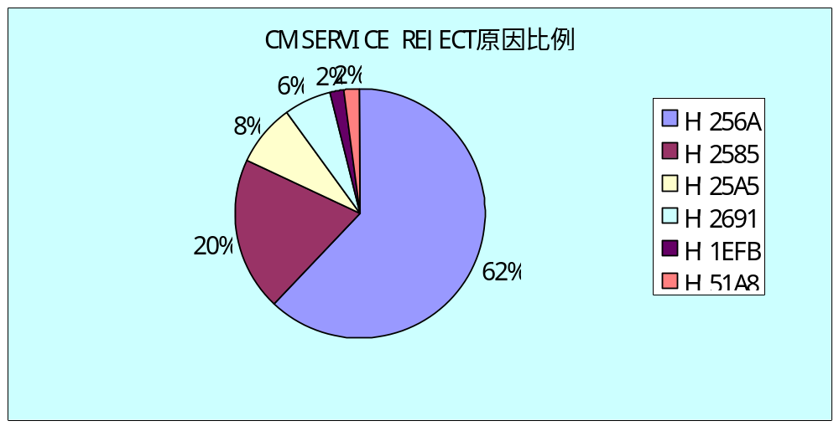
由此可以看出：在CM SERVICE REJECT的消息中，Message type not compatible with protocol state原因的拒绝消息所占的比例达到96%，而根据前面对产生该类拒绝消息的原因中，MCCC NOT LINKED的原因为最多(也就是CALL HOLD OR MULTI PARTY HAVE NOT BEEN INVOKED用户的呼叫保持或多方通话没有被激活)。其次为PARALLEL TRANSACTIONS ARE NOT ALLOWED主要为位置更新不能和其它的业务同时而导致的。

